МІНІСТЕРСТВО ОСВІТИ І НАУКИ УКРАЇНИ
НАЦІОНАЛЬНИЙ УНІВЕРСИТЕТ «ЛЬВІВСЬКА ПОЛІТЕХНІКА»
ІКТА
кафедра ЗІ

З В І Т
до лабораторної роботи №4
з курсу: «Технології вебпрограмування»
на тему:
«Робота з JavaScript»
Виконав: ст. гр. КБ-208
Бекеша О.
Прийняв:
Леськів Т.С.
Львів 2026

1. Мета роботи
Засвоїти базові концепції JavaScript та навчитися керувати потоком виконання програми. Ознайомитися з основами взаємодії JavaScript з HTML-розміткою і деревом DOM, роботою з локальним сховищем браузера (LocalStorage), асинхронними мережевими запитами (Fetch API), обробкою подій користувача (Event Listeners) та об'єктом Date. Застосувати вивчені концепції JavaScript у середовищі бібліотеки React за допомогою компонентної архітектури та хуків стану (useState) і життєвого циклу (useEffect).
2. Короткі теоретичні відомості
JavaScript — високорівнева, динамічна, багатопарадигменна мова програмування, що виконується рушієм браузера (наприклад, V8 у Chrome) або в середовищі Node.js. Вона забезпечує інтерактивність вебінтерфейсів, асинхронну взаємодію із серверами та маніпулювання моделлю документа (DOM).
1. Локальне сховище (LocalStorage): Властивість глобального об'єкта window, яка дозволяє зберігати пари «ключ-значення» у браузері без терміну дії (на відміну від sessionStorage або cookie). Сховище оперує виключно рядковими даними (рядки UTF-16). Для збереження складних структур даних (об'єктів, масивів) застосовується серіалізація за допомогою JSON.stringify(), а для зворотного зчитування — десеріалізація через JSON.parse(). Основні методи: setItem(key, value), getItem(key), removeItem(key) та clear().
2. Асинхронний JavaScript і Fetch API: Метод fetch() надає сучасний інтерфейс для відправки мережевих HTTP-запитів без перезавантаження сторінки (технологія AJAX). Метод повертає об'єкт Promise, що представляє майбутній результат асинхронної операції. Обробка промісів виконується за допомогою ланцюжка методів .then(), .catch() або сучасного синтаксичного цукру async/await з блоками try/catch, що робить асинхронний код візуально схожим на синхронний.
3. Слухачі подій (Event Listeners): Механізм реакції на дії користувача (кліки миші click, натискання клавіш, прокручування scroll, сабміт форми submit тощо). Метод addEventListener() дозволяє підвішувати один або кілька обробників на елементи DOM без перезаписування існуючих властивостей (на відміну від застарілих onclick).
4. Об'єкт Date та таймери: Об'єкт new Date() забезпечує роботу з системним часом і календарем, надаючи методи зчитування годин (getHours()), хвилин, секунд тощо. Функція setTimeout(fn, delay) запускає одноразове виконання переданого колбеку через заданий інтервал часу в мілісекундах.
5. Специфіка React: У сучасній екосистемі React замість прямої мутації DOM використовується декларативний підхід та хуки: хук useState додає локальний стан у функціональні компоненти й ініціює повторний рендеринг при зміні стану; хук useEffect управляє побічними ефектами (side effects) — завантаженням даних, підписками, таймерами. Масив залежностей [] забезпечує виконання ефекту лише один раз під час первинного монтування компонента.
3. Хід роботи
Частина 1. Реалізація функціональності на чистому JavaScript (Vanilla JS)
Відповідно до індивідуального варіанта (Варіант №2) було розроблено сторінку index.html, файл логіки script.js та таблицю стилів style.css.
1. Зберігання системних даних у браузері (LocalStorage): Зчитано системну інформацію про браузер та платформу користувача за допомогою глобальних властивостей navigator.userAgent та navigator.platform. Отримані дані збережено в localStorage за ключами 'osInfo' та 'browserInfo'. Далі реалізовано зчитування цих даних через localStorage.getItem() та їх динамічне виведення у футер сторінки у текстовий елемент <p id="footer-info">.
2. Динамічне завантаження відгуків із сервера (Fetch API): Виконано асинхронний GET-запит за допомогою fetch() до безкоштовного REST API JSONPlaceholder за URL https://jsonplaceholder.typicode.com/posts/2/comments (згідно з варіантом №2). Отриманий масив коментарів розпарсено у формат JSON (.then(response => response.json())), після чого за допомогою методу forEach() динамічно сформовано DOM-елементи карток відгуків із зазначенням імені автора, електронної пошти та тексту коментаря, які додано у контейнер #comments-container.
3. Модальне вікно форми зворотного зв'язку (Formspree): Створено модальне вікно (#feedback-modal), яке за замовчуванням має стиль display: none. За допомогою функції setTimeout() налаштовано автоматичну появу модального вікна через 1 хвилину (60000 мс) перебування користувача на сайті (встановлення style.display = 'block'). Додано кнопку «Закрити», клік по якій приховує вікно (style.display = 'none'). Форма містить необхідні обов'язкові поля (Ім'я, Email, Номер телефону, Повідомлення) та надсилає дані методом POST на унікальний ендпоінт Formspree (action="https://formspree.io/f/xzeegonl"), забезпечуючи доставку повідомлення на поштову скриньку розробника.
4. Автоматичний та ручний перехід між нічною та денною темами: Визначено поточну годину за допомогою new Date().getHours(). Якщо час знаходиться в межах від 07:00 до 21:00 (hours >= 7 && hours < 21), встановлюється денна тема, інакше — автоматично застосовується темна тема шляхом додавання класу .dark-mode до елемента document.body. Для ручного перемикання додано кнопку #theme-toggle у хедер сторінки, яка за кліком викликає перемикання класу bodyElement.classList.toggle('dark-mode').
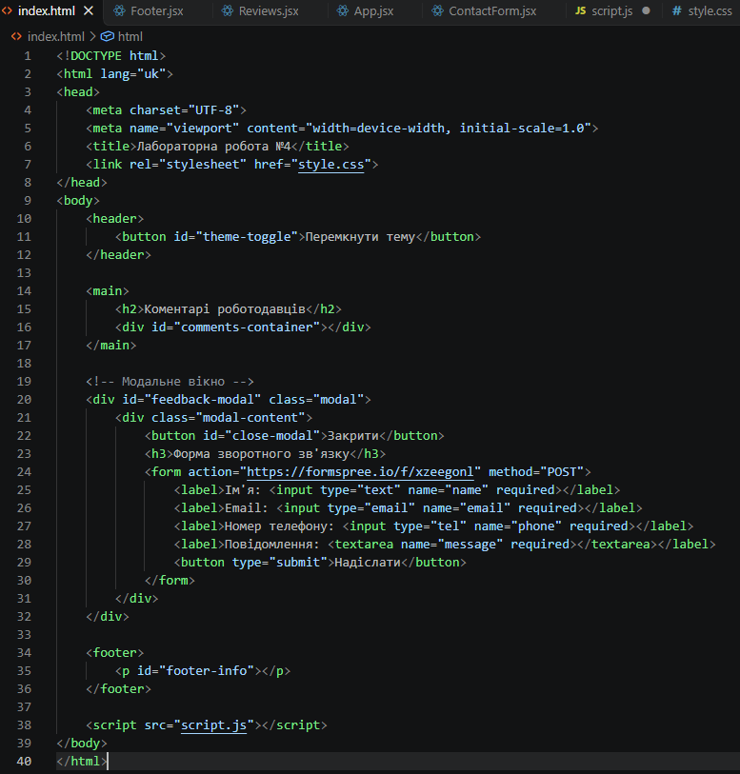
Рисунок 1 — Структура HTML-сторінки (index.html) з підключенням стилів, модального вікна та скрипту
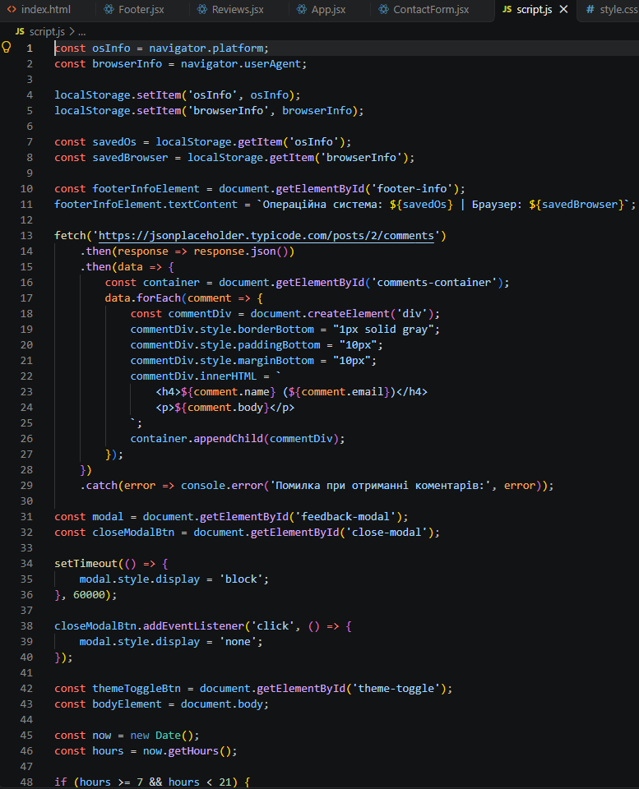
Рисунок 2 — Програмна реалізація клієнтської логіки на JavaScript (script.js)
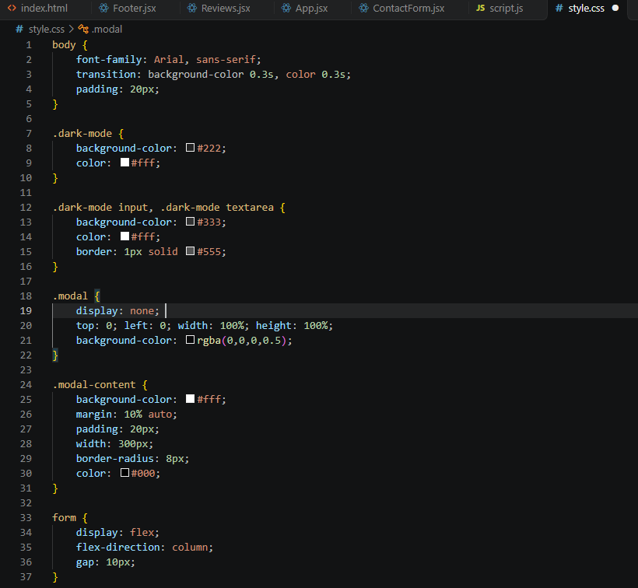
Рисунок 3 — Стилі темної теми, форми та модального вікна (style.css)
Частина 2. Реалізація функціональності в екосистемі React
Розроблену логіку перенесено та інтегровано в наявний React-застосунок резюме my_react_cv з використанням модульних компонентів та хуків стану і життєвого циклу:
1. Оновлення компонента Footer.jsx: Створено стан systemInfo за допомогою useState({ os: '', browser: '' }). У хуку useEffect із порожнім масивом залежностей [] (виконується одноразово при монтуванні) зчитано navigator.platform та navigator.userAgent, збережено їх у localStorage та оновлено внутрішній стан через setSystemInfo, вивівши значення в JSX футера.
2. Створення компонента Reviews.jsx: Забезпечено завантаження відгуків за Варіантом №2 через fetch('https://jsonplaceholder.typicode.com/posts/2/comments') всередині useEffect([]). Отримані коментарі записуються у стан comments (хук useState). У JSX-розмітці використано метод .map() для динамічного створення списку карток відгуків із унікальними ключами key={comment.id}.
3. Створення компонента ContactForm.jsx: Реалізовано стан видимості модального вікна isOpen (початково false). За допомогою useEffect ініціалізовано таймер setTimeout на 60000 мс (1 хвилину), який встановлює setIsOpen(true). У функції очищення ефекту (cleanup function) передбачено clearTimeout(timer) для запобігання витокам пам'яті при завчасному демонтажі. У формі зворотного зв'язку збережено ендпоінт Formspree та стилізовано модальне вікно й кнопку закриття.
4. Розумний перемикач теми в App.jsx: Створено стан theme ('light' / 'dark'). При завантаженні застосунку в useEffect перевіряється умова new Date().getHours() (між 07:00 та 21:00 — світла тема, інакше — темна). Реалізовано функцію toggleTheme для перемикання кнопкою в хедері. Залежно від стану theme динамічно підставляються класи Tailwind CSS ('bg-slate-900 text-white' або 'bg-slate-50 text-slate-800') до кореневого контейнера з плавною анімацією transition-colors.
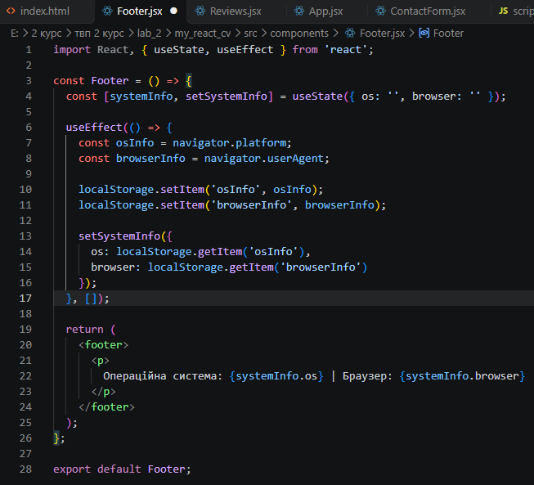
Рисунок 4 — Вихідний код компонента Footer.jsx з використанням хуків useEffect та LocalStorage
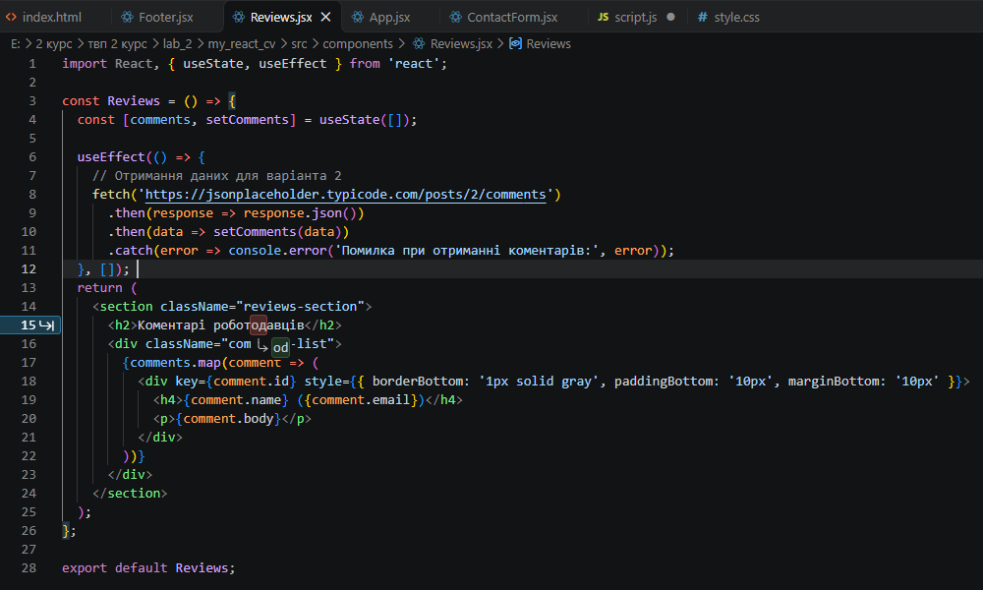
Рисунок 5 — Реалізація компонента Reviews.jsx із запитом до API за Варіантом №2 та методом .map()
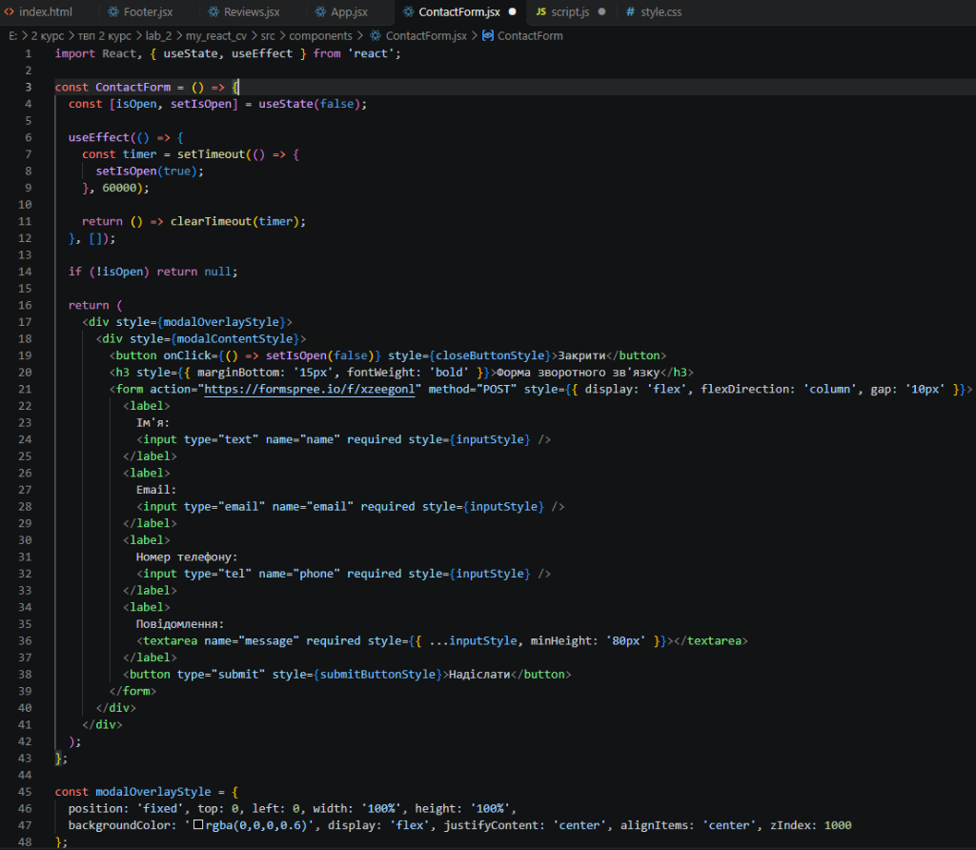
Рисунок 6 — Компонент модального вікна ContactForm.jsx з таймером на 1 хвилину та очищенням
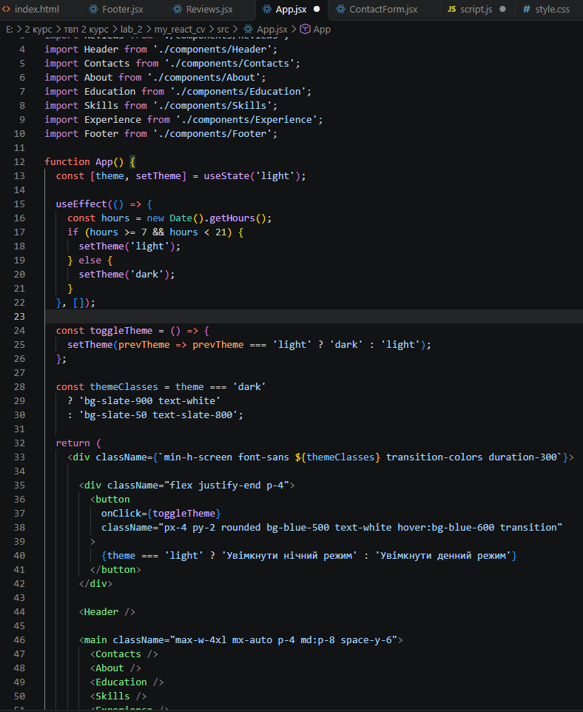
Рисунок 7 — Головний компонент App.jsx з логікою перемикання теми день/ніч та підключенням модулів
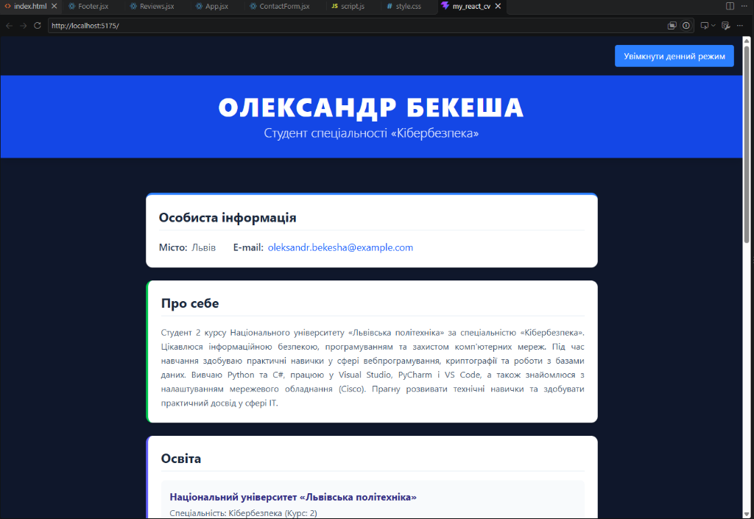
Рисунок 8 — Робота React-застосунку my_react_cv у веббраузері з активованою нічною темою
Посилання на публічний репозиторій: https://github.com/Sanya22867/lab_2_web
4. Відповіді на контрольні запитання
Частина 1: Загальні концепції JavaScript
1. Що таке JavaScript і для чого він використовується?
JavaScript — це високорівнева, динамічна мова програмування, яка підтримує об'єктно-орієнтований, функціональний та імперативний стилі. Використовується на стороні клієнта (в браузерах) для створення динамічних та інтерактивних інтерфейсів, обробки дій користувача, надсилання асинхронних запитів на сервер (AJAX), а також на серверній стороні (платформа Node.js) для розробки бекенду.
2. У чому полягає різниця між JavaScript і ECMAScript?
ECMAScript (ES) — це офіційний стандарт та специфікація (розробляється комітетом TC39 ECMA International), яка описує синтаксис, типи даних і семантику мови. JavaScript є конкретною практичною реалізацією цього стандарту, розширеною об'єктною моделлю документа (DOM) та браузерними API (BOM, Fetch, Canvas тощо).
3. Які є способи підключення JavaScript до HTML-сторінки?
Існує три способи: 1) Зовнішній файл через тег <script src="script.js"></script> (найкраща практика); 2) Внутрішній скрипт — написання коду безпосередньо всередині тегу <script>...</script> у блоці <head> або перед закриваючим тегом </body>; 3) Вбудовані обробники подій (inline JS) в атрибутах тегів (наприклад, <button onclick="...">), що не рекомендовано в сучасному вебі.
4. Як оголошуються змінні у JavaScript?
Змінні оголошуються ключовими словами: let (змінна з блоковою областю видимості, значення якої можна змінювати), const (константа з блоковою областю видимості, яку не можна переприсвоювати), та застарілим var (функціональна область видимості, схильне до «hoisting», використання якого не рекомендується).
5. Які типи даних існують у JavaScript?
У JavaScript є 8 типів даних: 7 примітивних — Number, BigInt, String, Boolean, null, undefined, Symbol; та 1 складний посилальний тип — Object (до якого також належать масиви Array, функції Function та об'єкти Date).
6. Чим відрізняються null та undefined?
undefined означає, що змінна була оголошена, але їй ще не було присвоєно жодного значення, або функція явно нічого не повертає. null — це спеціальне значення, що вказує на навмисну відсутність об'єкта або порожнє значення («ніщо»), яке присвоюється розробником вручну.
7. Як перевірити тип змінної?
За допомогою унарного оператора typeof (наприклад, typeof 42 повертає "number"). Для перевірки приналежності до класу об'єктів використовують оператор instanceof (наприклад, arr instanceof Array), а для масивів — спеціальний метод Array.isArray(arr).
8. Як правильно порівнювати значення однієї змінної із іншою?
Рекомендується використовувати суворе порівняння (=== та !==), оскільки воно порівнює і значення, і типи даних без неявного приведення типів. Несуворе порівняння (== та !=) намагається неявно привести типи перед порівнянням, що може призводити до непередбачуваних логічних помилок (наприклад, 0 == '' є true).
9. Як працює оператор ? (тернарний оператор)?
Тернарний оператор є компактною формою умовного виразу if...else. Синтаксис: умова ? вираз_якщо_true : вираз_якщо_false. Він повертає результат одного з двох виразів залежно від істинності умови.
10. Як реалізувати умовне виконання коду?
За допомогою конструкцій: if / else if / else; оператора вибору switch(expression) { case ...: break; default: ... }; тернарного оператора (? :); або логічних операторів короткого замикання (&& та ||).
11. Які існують цикли та чим вони відрізняються?
1) for (класичний цикл з лічильником); 2) while (виконується, поки умова істинна); 3) do...while (гарантовано виконує тіло циклу щонайменше один раз перед перевіркою умови); 4) for...of (ітерує значення ітерованих об'єктів, наприклад, елементи масиву); 5) for...in (ітерує імена властивостей / ключів об'єкта).
12. Що таке оператори break та continue?
break повністю перериває та завершує виконання поточного циклу або конструкції switch, передаючи керування наступній за циклом інструкції. continue перериває виконання поточної ітерації циклу та переходить до обчислення умови наступної ітерації.
Частина 2: Концепції React
1. Навіщо нам потрібен хук useEffect для отримання даних у React?
Хук useEffect дозволяє виконувати операції з побічними ефектами (side effects), до яких належать HTTP-запити до віддалених серверів. Отримання даних безпосередньо в тілі функціонального компонента спричинило б зациклення або помилки рендерингу під час кожної зміни стану. useEffect синхронізує виконання запиту з життєвим циклом компонента після його монтування в DOM.
2. Як масив залежностей [] у useEffect впливає на те, коли виконується код?
Якщо передано порожній масив [], ефект виконується лише один раз — після первинного монтування компонента в DOM. Якщо масив містить змінні [dep1, dep2], ефект повторно запускається лише при зміні значень цих залежностей. Якщо масив взагалі не вказати, ефект запускатиметься після кожного рендерингу компонента.
3. Чому useState необхідний для збереження отриманих коментарів замість звичайної змінної?
Звичайні змінні скидають своє значення до початкового при кожному повторному виклику (рендері) функціонального компонента і не сповіщають React про зміни. Хук useState зберігає значення між повторними рендерами, а виклик функції оновлення (наприклад, setComments) автоматично сигналізує бібліотеці React про необхідність перемалювати компонент з новими даними.
4. Як запобігти повторному відкриттю модального вікна, якщо користувач вже закрив його під час сесії?
Слід зберігати факт закриття модального вікна користувачем у довготривалому або сесійному сховищі браузера — sessionStorage.setItem('modalClosed', 'true') або localStorage. При ініціалізації таймера в useEffect перевіряти цю умову: якщо прапорець встановлений, таймер взагалі не запускається або модальне вікно не рендериться.
5. У чому різниця між прямим маніпулюванням DOM (наприклад, document.getElementById) та декларативним підходом React?
Пряме (імперативне) маніпулювання вимагає від розробника покрокового опису кожного кроку: пошуку елемента в дереві документа, створення елементів вручну (createElement), додавання їх до батьківських вузлів (appendChild) та ручної синхронізації стилів. Декларативний підхід React полягає в описі бажаного кінцевого стану інтерфейсу через JSX на основі поточного стану (state) та пропсів (props). React самостійно оптимізує та оновлює реальний DOM за допомогою алгоритму узгодження (Reconciliation) та Virtual DOM, мінімізуючи витратні операції з браузером.
5. Висновки
Під час виконання лабораторної роботи №4 було успішно засвоєно ключові концепції мови JavaScript та набуто практичних навичок керування потоком виконання вебзастосунків, роботи з об'єктною моделлю документа (DOM), браузерними API та сучасною бібліотекою React.
У першій частині роботи на чистому JavaScript (Vanilla JS) було реалізовано механізм збереження системної інформації користувача (navigator.userAgent, navigator.platform) у локальному браузерному сховищі LocalStorage з наступним відображенням у футері сайту. Було опановано асинхронні запити за допомогою Fetch API для завантаження відгуків із зовнішнього REST-сервісу JSONPlaceholder за Варіантом №2. Реалізовано інтерактивну форму зворотного зв'язку в модальному вікні з таймером відкриття через 1 хвилину (setTimeout) та надсиланням повідомлень через хмарний сервіс Formspree, а також розроблено алгоритм автоматичного та ручного перемикання світлої/темної теми інтерфейсу за допомогою об'єкта Date.
У другій частині роботи було перенесено весь функціонал у компонентне середовище React (Vite). Завдяки хукам useState та useEffect вдалося побудувати декларативну та надійну архітектуру: компонент Footer інкапсулює зчитування системних даних з LocalStorage, компонент Reviews завантажує та генерує картки відгуків через метод масиву .map(), компонент ContactForm управляє показом модального вікна з коректним очищенням таймера при розмонтуванні, а головний компонент App реалізує динамічне перемикання теми на базі умовних класів Tailwind CSS.
Отримані результати підтвердили суттєві переваги декларативного підходу React над традиційним імперативним маніпулюванням DOM за швидкістю розробки, структурованістю коду, передбачуваністю поведінки стану та легкістю масштабування. Усі створені компоненти та код зафіксовано в системі контролю версій Git.

